ΛΥΣΗ
Η γραφική παράσταση της δοσμένης συνάρτησης $f\left(x\right)$ είναι η ακόλουθη:
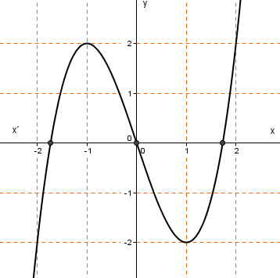
α) Από το σχήμα προκύπτει ότι η συνάρτηση $f(x)$ είναι γνησίως αύξουσα στο διάστημα $(-∞, -1]$ και στο διάστημα $[1, +∞)$.
β) Όμοια, από το σχήμα προκύπτει ότι η συνάρτηση $f(x)$ είναι γνησίως φθίνουσα στο διάστημα $[-1,1]$.
γ) Η συνάρτηση f είναι περιττή, διότι η γραφική της παράσταση είναι συμμετρική ως προς την αρχή των αξόνων.

